NuvoControl
Configuration Guide


Produkt: NuvoControl V1.0
Doc-Nr: NuvoControl_8610
Dateiname: 0000.doc
Verantwortlich: B. Limacher, Ch. Imfeld
Ausgabe: a / 23-Aug-2009
Datum: 24.08.2009 06:20:00 vorm.

1 GENERAL 3
1.1 Änderungen gegenüber der Vorgängerausgabe 3
1.2 Zweck 3
1.3 Anwendungs- / Geltungsbereich 3
1.4 Referenzierte Dokumente 3
1.5 Abkürzungen + Konventionen 3
2 Configuration Guide 4
2.1 NuvoControl Configuration 4
3 Known Problems 4
3.1 Windows Firewall 4
3.2 MSMQ Access Rights 9

ABBILDUNGSVERZEICHNIS

The picture on the front page is from http://www.freedigitalphotos.net/

Abbildung 1: TBD 4

GENERAL

Änderungen gegenüber der Vorgängerausgabe
Index | Datum | Verantwortlich | Änderungen
a | 23-Aug-2009 | Ch.Imfeld | Erste Ausgabe
b
c

Zweck
Dieses Dokument beschreibt die Konfiguration von NuvoControl.

Anwendungs- / Geltungsbereich
Dieses Dokument gilt für das NuvoControl Projekt.

Referenzierte Dokumente
Ref. | Dokument-Nr | Titel
 | NuvoControl_0103 | Projekt Glossary, enthält Projektweite Abkürzungen (zusätzlich zu den im nächsten Abschnitt aufgeführten Abkürzungen spezifisch für dieses Dokument)
[2] | NuvoControl_8600 | Setup Guide NuvoControl

Abkürzungen + Konventionen
Liste von Abkürzungen spezifisch für dieses Dokument. Die globalen Projektweiten Definitionen sind in [1] aufgeführt.

Abkürzung | Beschreibung

Unvollständige oder noch zu vervollständigende Teile dieses Dokumentes sind in Spitzklammern ‘<’ . . . ‘>’ gekennzeichnet. Die Zeichenfolge‘TBD’ (to be defined) wird dabei zu Beginn der Spitzklammern gesetzt.

Configuration Guide
This configuration

NuvoControl Configuration

Abbildung 1: TBD

Known Problems
This chapter summarizes known problems and issues found during setup and configuring NuvoControl.

Windows Firewall
If the windows firewall is enabled, it is required to change their settings.
To check if the windows firewall is active, do the following steps …
- Open the control panel, via Start → Settings → Control Panel
- Open the windows firewall dialog, by double-clicking on the Windows Firewall icon
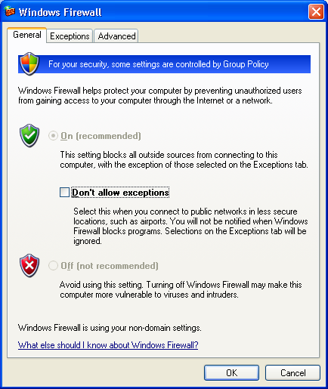
- The windows firewall is enabled if the On is selected in the radio button

On the NuvoControl server side the ports 80 and 8080 needs to be added to the exception list.
- Open the windows firewall dialog, and select the Exception tab
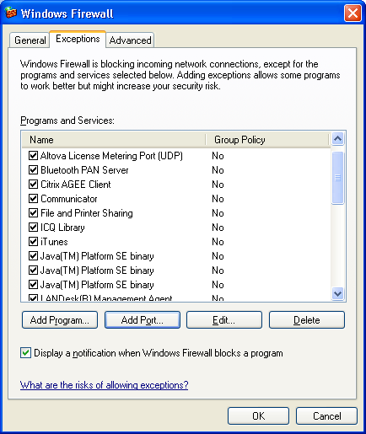
- Press the Add Port button, and enter in the name Port80 and in the port number field the value 80. Leave TCP selected.
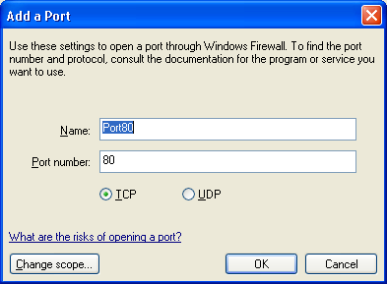
- Press OK to add this exception.
- Do the same for the port 8080
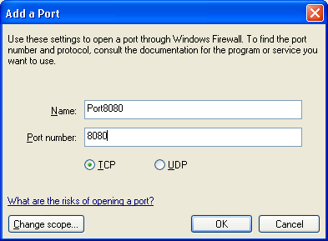
- You should finally have two new entries, one for port 80 and one for port 8080
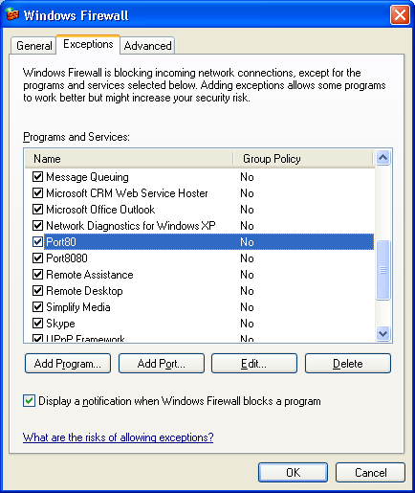

On the NuvoControl client side the windows firewall needs to be disabled.
- Open the windows firewall dialog, and select Off in the General tab.
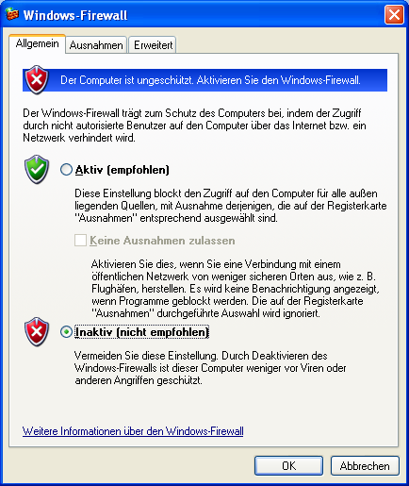

NOTE: A more secure solution needs to be defined, using the exception list to allow the NuvoControl server access to the viewer.

MSMQ Access Rights
If you have created the queues in MSMQ with another user, that you are now running NuvoControl; you need to adjust the access rights for the NuvoControl queues.
The queues are automatically created the first time you start the simulator or the NuvoControl server. This may happen with another user than the system will run later.
To adjust the queue access rights, do the following steps …
- Open the control panel, via Start → Settings → Control Panel
- Start the computer management via Administrative Tools
- Select the NuvoControl queue in the Message Queuing section
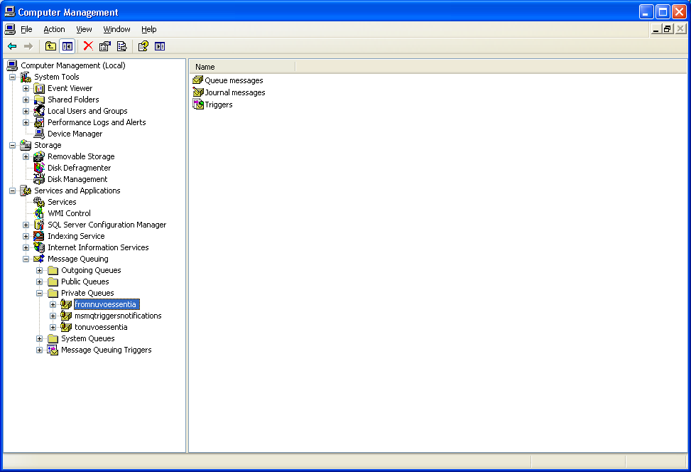
- Open the Properties dialog box with a right-click
- Select the Security tab
- Press the Add button to add a user. Select the user you want to add and close the box.
- After that you should see the added user in the list
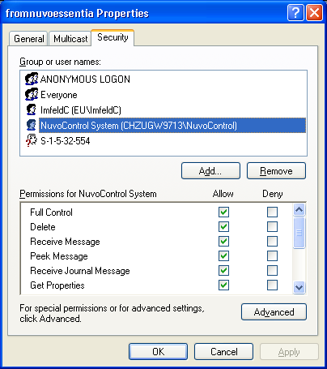
- Adjust the user rights in the lower pane. The best is to give Full Control.
- Do this for both NuvoControl queues

